

AGJENCIA E TRAJTIMIT TË KrEDIVE

**RAPORT STATISTIKOR**

**JAVOR**

**24.04.2023-28.04.2023**



Tab1. Raportim Javor nga JSO



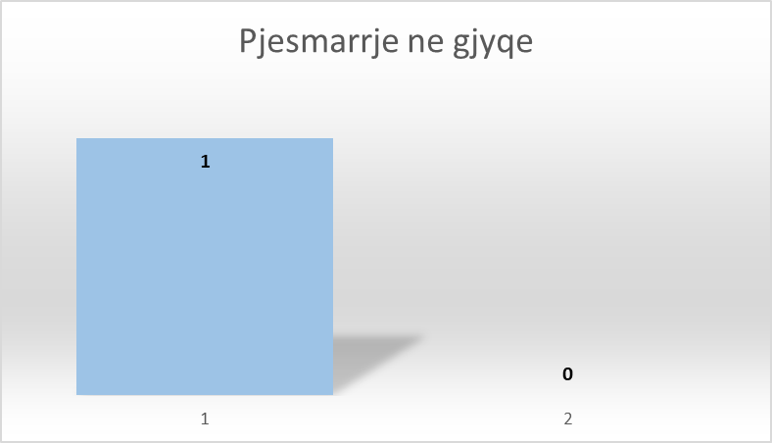

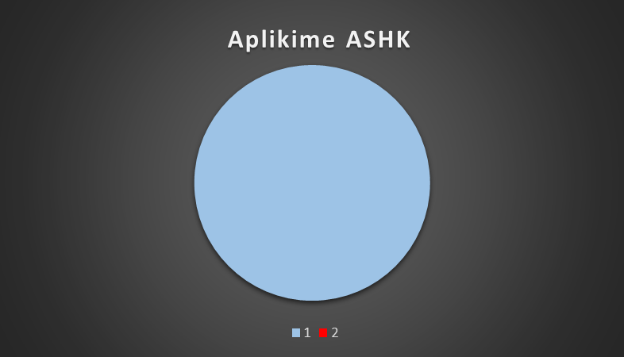

Tab2. Raportim Javor nga Protokolli



